校外登录工大WebVPN操作指南

操作流程：
1.打开合肥工业大学网站，点击左下角图标。

2.点击WebVPN
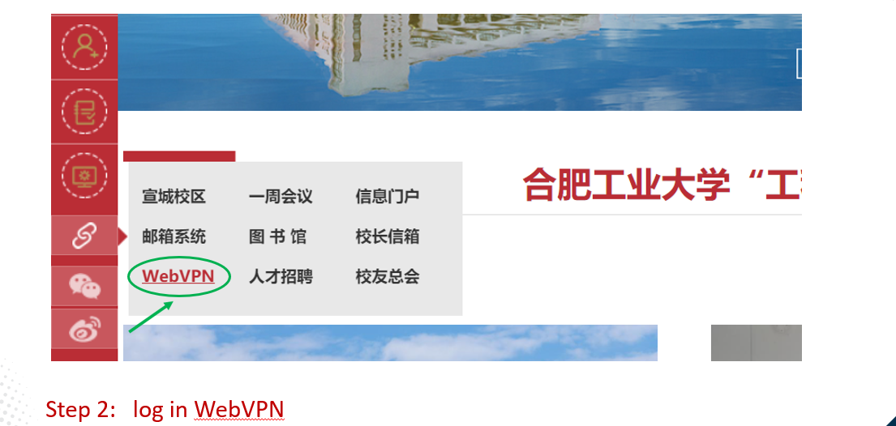
3.选择“统一认证”按钮
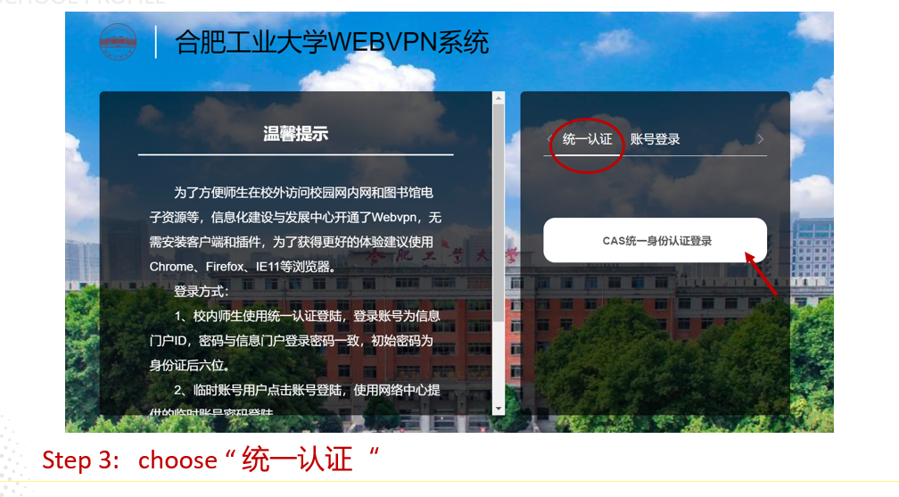
4. 账号：学号 密码：学号后六位数字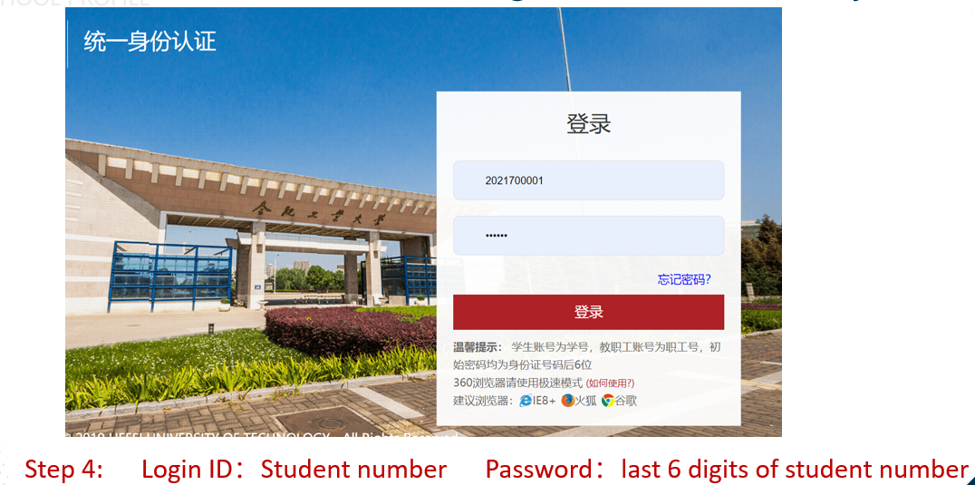
5.分别通过电子邮箱和中国手机号进行验证

Step 5: Verify by email and Chinese phone number respectively
6.修改登录密码
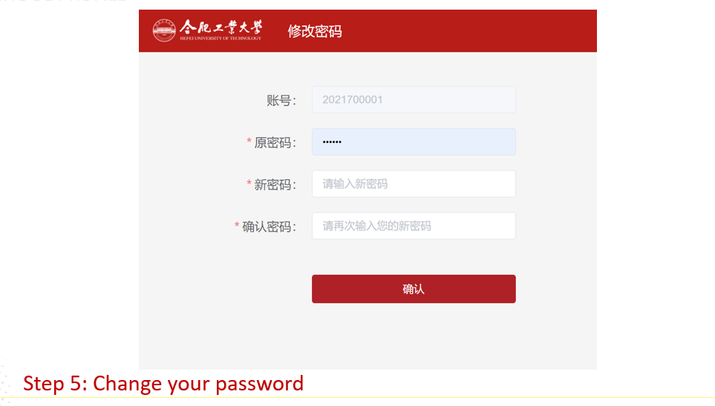
Step 6: Change your password
7. 选择需要登录的校内系统

Step 7: Select the system that needs to log in

